**Задание 16.**

**Тема: Registration Step 2  
  
ДЗ:  
Второй шаг регистрации. Сохранить данные так же в шаредПреференс, супер будет если сохраните его так же в json виде, добавив доп инфу в пользователя которого создали раньше.  
  
Доп. задание +10 баллов.  
Кнопка next находиться в состояние disabled пока пользователь не заполнит все поля.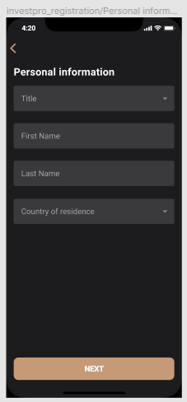 Title по нажатию открывается диалог в котором можно выбрать пол: Mr/Ms/Mrs  
Сделать это вам поможет библиотека по диалогам, она уже в проекте MaterialDialog.**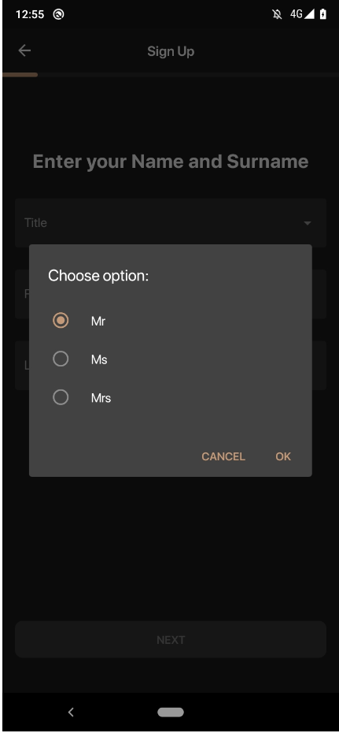

**Country of Residence должен открывать новый экран – задание 17.**